اعتلای اخلاق حرفه ای

پیش از اجرای طرح تحول در نظام آموزشی در دانشگاه علوم پزشکی کرمانشاه فعالیتهایی به صورت پراکنده توسط نهادهای ذیربط نظیر معاونت دانشجویی فرهنگی ونهاد مقام معظم رهبری در دانشگاهها در حال انجام بود ولی پس از اجرای طرح تحول اقدامات زیر برای اولین بار به اجرا در آمده است.

دانشگاه علوم پزشکی کرمانشاه در راستای اجرای بسته اعتلای اخلاق حرفه ای اقدامات زیر را به انجام رسانده است:
1-تشکیل شورای عالی اخلاق با ریاست رییس محترم دانشگاه و حضور کلیه معاونین دانشگاه
2-تشکیل شورای اخلاق حرفه ای در معاونت آموزشی در راستای تدوین استانداردهای اخلاق حرفه ای در هر دانشکده
3-طراحی سامانه اخلاق حرفه ای جهت آشنایی هر چه بیشتر دانشجویان و اساتید بامفاهیم اخلاق حرفه ای
4-تدوین و گرد آوری شیوه نامه رعایت اخلاق حرفه ای در دانشگاه
5- اجرای انتخابات استاد نمونه اخلاق حرفه ای از دید گاه دانشجویان برای اولین بار در کشور
6-تقدیر از اساتید برگزیده اخلاق در مراسمی خاص و معرفی نفرات برگزیده به تفکیک دانشکده بر روی سایت دانشگاه
7-تولید محتوی متعدد آموزشی در زمینه اخلاق حرفه ای و قرار دهی آن در سامانه اخلاق حرفه ای جهت استفاده دانشجویان
8-برنامه ریزی جهت تشکیل کمیته اخلاق حرفه ای در کلیه معاونتهای دانشگاه
9-تشکیل کمیته اخلاق دانشجویی جهت گسترش هر چه بیشتر این مفاهیم در اذهان دانشجویان
10-برنامه ریزی جهت تعریف جوایز خاص در حیطه اخلاق در دانشگاه در شورای عالی اخلاق دانشگاه
11-برنامه ریزی جهت راه اندازی کانالهای تلگرامی در بین دانشجویان و اساتید با محوریت پیامهای معرفی و تبیین اخلاق حرفه ای
12-تهیه و توزیع بنرها و پوسترهای اخلاق حرفه ای در دانشکده ها و مراکز درمانی با توجه به رشته های مرتبط
13-برنامه ریزی در جهت تببین اخلاق حرفه ای با مشارکت دانشکده ها در نگارش مضامین اخلاق حرفه ای در رشته های مختلف دانشگاهی
14.برگزاری نشست اختصاصی با موضوع اخلاق و تعهد حرفه ای ویژه اعضای محترم هیات علمی دانشگاه با تخصیص امتیاز فرهنگی و مداوم
15-راه اندازی گروه تلگرامی اخلاق حرفه ای اساتید جهت تبیین هر چه بیشتر مضامین اخلاق حرفه ای در بین اساتید
16-راه اندازی کانال تلگرامی اخلاق حرفه ای جهت نشرهر چه بیشتر کدهای اخلاقی در بین اساتید ،دانشجویان و پرسنل
17-تشکیل کارگروه ویژه بسته اعتلای اخلاق حرفه ای در معاونت آموزشی دانشگاه و عضویت 30 نفر از اعضای هیات علمی جوان و فعال در این کار گروه
18-تشکیل کمیته اعتلای اخلاق حرفه ای در هر یک از دانشکده ها به تفکیک
19-تشکیل کمیته اعتلای اخلاق حرفه ای در حوزه معاونت آموزشی دانشگاه با صدور ابلاغ اعضا و تشکیل دو جلسه در این خصوص
همچنین این دانشگاه در نظر دارد فعالیتهای زیر را در آینده به انجام برساند:
1-بازنگری کدهای اخلاقی هر یک از رشته ها به تفکیک در کمیته اعتلای اخلاق حرفه ای دانشکده ها و تلاش در جهت بومی کردن هر چه بیشتر کدهای احصا شده
2-بررسی کدهای نهایی شده در کمیته دانشکده ها در کمیته معاونت آموزشی ومصوب نمودن آنها
3-ایجاد زمینه مواجهه هر چه بیشتر دانشجویان و اساتید با مضامین اخلاقی از طریق ایجاد جلسات گفتمان و بحث و هم اندیشی بین اساتید و دانشجویان
4-برنامه ریزی در جهت تدوین کوریکولوم پنهان اعتلای اخلاق حرفه ای در حد اقل یک رشته که کدهای آن قبلا احصا شده است.

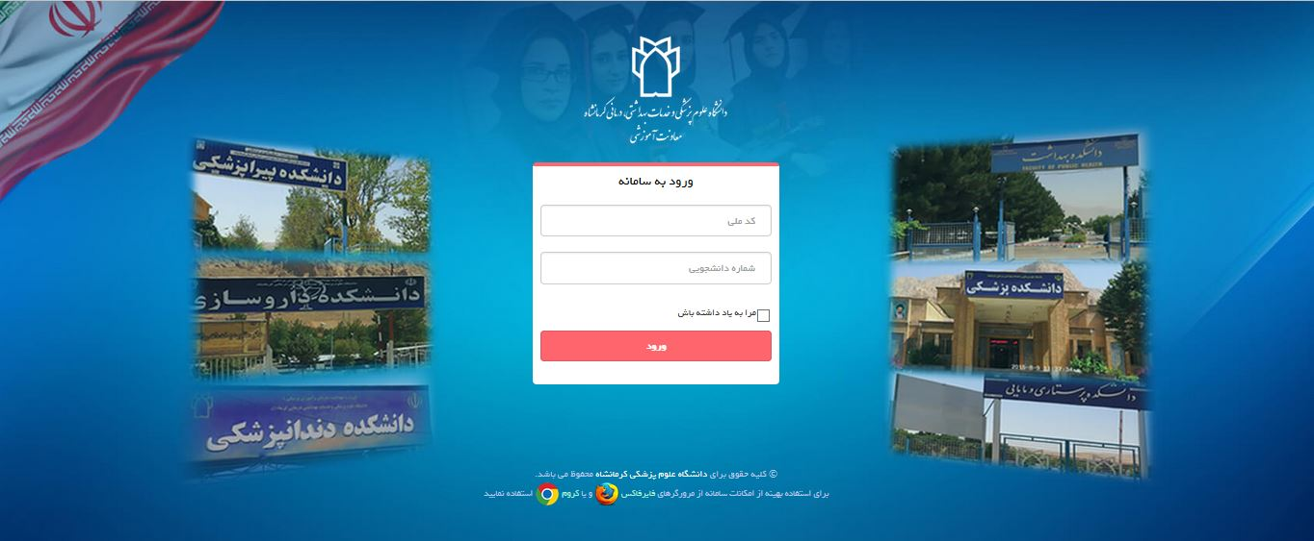

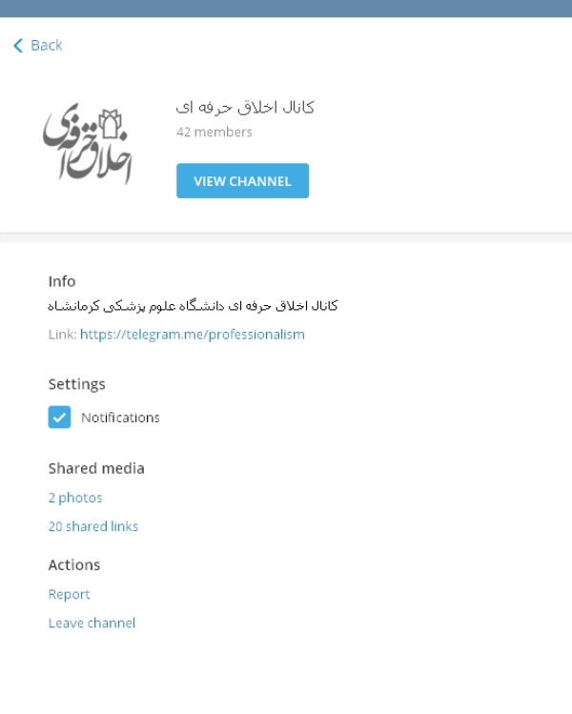

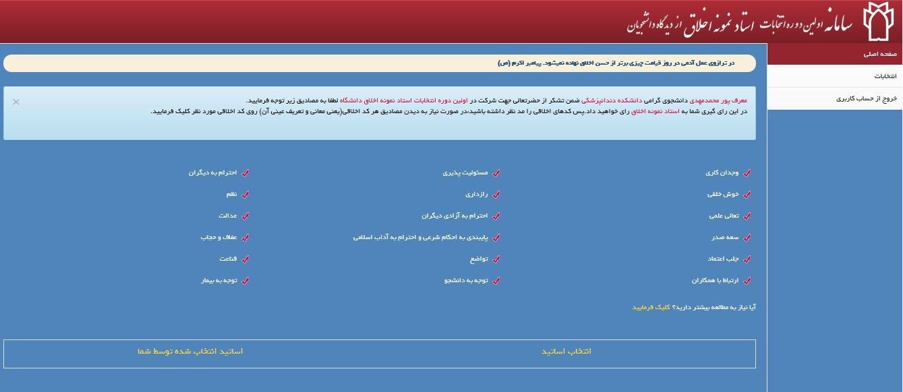

بسته اعتلای اخلاق حرفه ای دانشگاه کردستان

- تشکیل کارگروه اخلاق حرفه ای ماموریت مشترک زیرساختهای اخلاق پزشکی و تعهد حرفه ای در مراکز آموزش عالی سلامت (اعضای کارگروه: دکتر محمدجعفر رضایی، دکتر یدالله زارع زاده، دکتر ابراهیم قادری، دکتر محمد مهرآسا، دکتر شهره رضایی، آقای واحدی، حاج آقا عارضی، آقای دکتر رفیعی موحد)

- جلسه کمیته اخلاق حرفه ای حوزه معاونت آموزشی مورخ 21/1/95
مصوبات:
- بررسی دستورالعمل ها و چارت پیشنهادی
- تدوین دستورالعمل مناسب جهت هر حیطه (مرکز مطالعات)
- فعال سازی کمیته های اخلاق حرفه ای دانشکده ها به منظور نهادینه سازی اصول اخلاق حرفه ای
- مداخله و بررسی رعایت اصول اخلاق حرفه ای و ارزشیابی های اعضای هیئت علمی و ارسال گزارش به ریاست دانشکده ها
- تسهیل و انجام پرپوزالهای تحقیقاتی در رابطه با اخلاق حرفه ای و در اولویت قراردادن آنها
- تعیین اعضای کمیته اخلاق دانشکده ها و تشکیل جلسات (دانشکده بهداشت 29/2/95 – پیراپزشکی 15/12/94 – پرستاری 7/2/95، 22/2/95، 24/1/95)
مصوبات کمیته اخلاق دانشکده پرستاری:
- جهت نیازسنجی آموزشی پرسشنامه ای تهیه و بین اعضای هیئت علمی و مدرسین توزیع و نظرات جمع آوری گردد
- کدهای اخلاق گروه های آموزشی پرستاری و مامایی و اتاق اعمل، نظام جمهوری اسلامی و مشنور حقوق بیمار استخراج و الویت بندی شود
- جدول زمانبندی تشکیل جلسات به اطلاع اعضای کمیته اخلاق برسد
- در جلسات بعد مسئول انجمن علمی دانشجویان جهت فعالیت هرچه بیشتر انجمن های دانشجویی با هدف اعتلای اخلاق حرفه ای حضور داشته باشد.
مصوبات کمیته اخلاق دانشکده پیراپزشکی:
- شاخصهای اخلاق دانشکده به ترتیب اولویت:
- شاخص استاد خوب
- شاخص دانشجوی خوب
- شاخص ارتباط جمعی دانشجو، استاد و همکاران
- شاخص ارزیابی و آزمون خوب تعیین شده
- مصداق های عملی و اجرایی شاخص های تعیین شده در جلسات بعدی مورد بحث و تبادل نظر قرار گیرد.
- طراحی چارت شورای اخلاق پزشکی دانشگاه
- تشکیل کمیته رسیدگی به نحو پایبندی دستیاران بالینی به اصول حرفه ای در سطح مرکز پزشکی، آموزش و درمانی توحید (پیرو نامه شماره 881/500 مورخ 25/8/94 معاون محترم آموزشی و دبیر شورای آموزش پزشکی و تخصصی وزارت متبوع در خصوص اجرای مجموعه دستورالعمل، آیین نامه و ابزارهای ارزشیابی و رسیدگی و پایبندی دستیاران تخصصی به اصول حرفه ای از مجموعه برنامه های تحول و نوآوری در آموزش علوم پزشکی)
- بازدید بعمل آمده مسئولین دانشکده پیراپزشکی از بخش های بالینی در مراکز آموزشی و تاکید مربیان بالینی در خصوص نظارت و اجرای دستورالعمل تدوین شده پوشش آکادمیک دانشجویان دانشکده پیراپزشکی درکارآموزی گروههای مختلف آموزشی
- تعیین مسئول بسته در دانشکده پرستاری و اعضای گروه
- برگزاری کارگاه پروفشنالیزم در آموزش در تاریخ 1/11/94 توسط آقای دکتر زارع زاده

